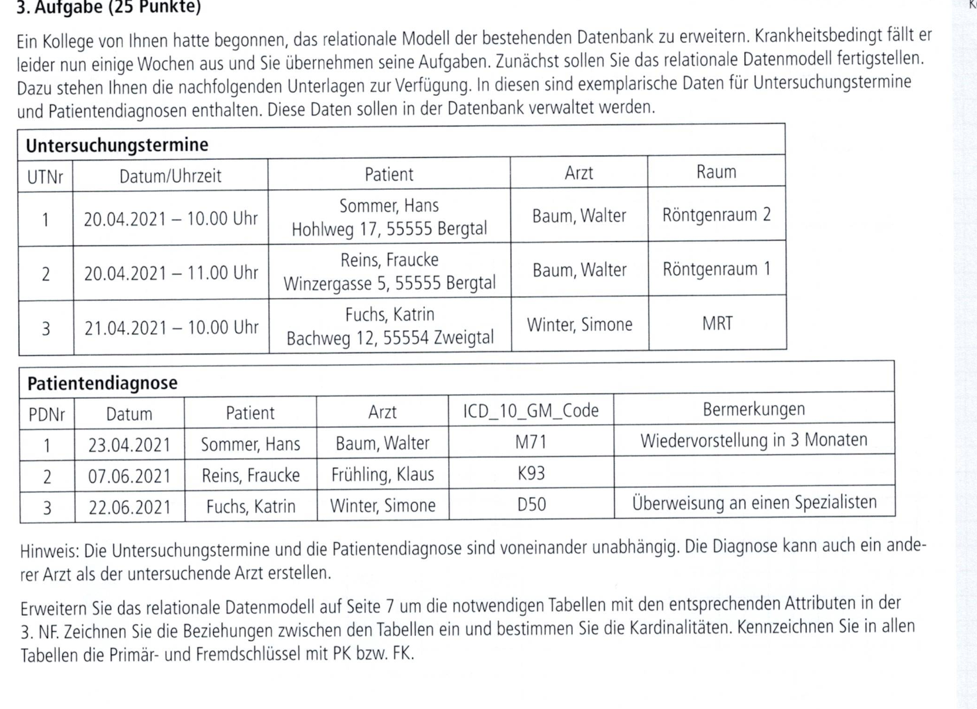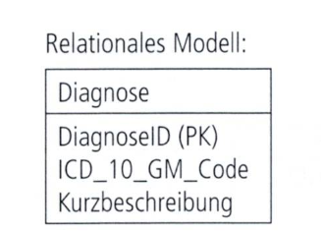

Aufgabe 3 — Normalisierung (14 Punkte)
Ein Praktikant hat für eine neue Funktion “Catering-Bestellung pro Veranstaltung” folgende Tabelle angelegt:
catering_flat:
va_id | va_titel | datum | caterer_name | caterer_tel | caterer_ort | gericht | preis_pro_person | personen
101 | IT-Sicherheitstag 2025 | 2025-03-15 | Genuss & Co | 0431-11111 | Kiel | Businesslunch Premium | 28.50 | 40
101 | IT-Sicherheitstag 2025 | 2025-03-15 | Genuss & Co | 0431-11111 | Kiel | Kaffeepauschale | 4.50 | 40
102 | Medizintechnik-Workshop | 2025-03-20 | Bistro Lübeck | 0451-22222 | Lübeck | Fingerfood-Buffet | 18.00 | 15
104 | Compliance-Schulung Q2 | 2025-04-22 | Genuss & Co | 0431-11111 | Kiel | Mittagssnack | 12.00 | 30
- Identifizieren Sie drei verschiedene Anomalien, die bei dieser Tabellenstruktur auftreten können. Geben Sie jeweils ein konkretes Beispiel an. (6 P.)
- Bestimmen Sie die aktuelle Normalform der Tabelle. Begründen Sie Ihre Antwort. (3 P.)
- Überführen Sie die Tabelle in die 3. Normalform. Geben Sie die resultierenden Tabellen mit Spaltennamen, Primärschlüsseln und Fremdschlüsseln an. Berücksichtigen Sie, dass die Tabelle veranstaltung bereits existiert. (5 P.)

Aufgabe 3 — Normalisierung und Anomalien
Szenario: Ein Praktikant hat die folgende Tabelle für die Verwaltung von Kundenbestellungen angelegt:
bestellung_flat:
bestell_id | kunde_name | kunde_email | kunde_ort | produkt_name | kategorie | preis | menge
1001 | Anna Müller | anna@mail.de | Kiel | AMD Ryzen 7 7800X3D | CPU | 339.00 | 1
1001 | Anna Müller | anna@mail.de | Kiel | Corsair Vengeance 32GB | RAM | 89.90 | 2
1001 | Anna Müller | anna@mail.de | Kiel | Samsung 990 Pro 2TB | SSD | 159.00 | 1
1002 | Ben Schmidt | ben@mail.de | Lübeck | Intel Core i5-14600K | CPU | 279.00 | 1
1002 | Ben Schmidt | ben@mail.de | Lübeck | Kingston Fury 16GB | RAM | 42.90 | 4
Aufgabenstellung:
- Identifizieren Sie drei konkrete Anomalien, die bei dieser Tabellenstruktur auftreten können. Geben Sie für jede Anomalie ein Beispiel an. (6 P.)
- In welcher Normalform befindet sich die Tabelle aktuell? Begründen Sie. (2 P.)
- Überführen Sie die Tabelle in die 3. Normalform. Geben Sie die resultierenden Tabellen mit Spalten, Primärschlüsseln (PK) und Fremdschlüsseln (FK) an. (8 P.)

